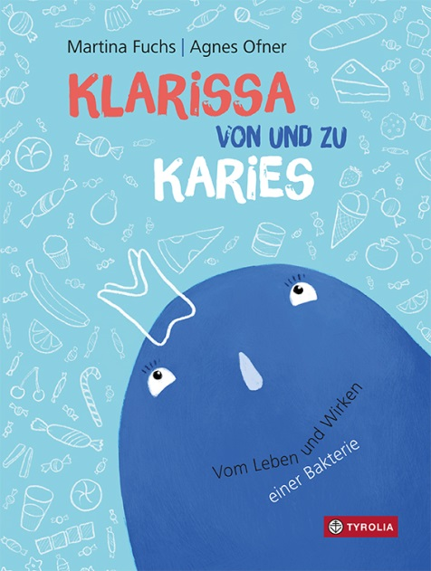
Martina Fuchs / Agnes Ofner
Klarissa von und zu Karies
Vom Leben und Wirken einer Bakterie

26 S., durchgehend farbig illustriert,
20 x 26,5 cm, gebunden
Tyrolia-Verlag, Innsbruck–Wien 2019, 2. Auflage 2022
ISBN 978-3-7022-3739-4
€ 18|ab 4 Jahren

Faszinierender Einblick in die Welt der Bakterien

Es gibt sie in unzähligen Formen – als kleine Heftchen, als Infoblätter, als Handy-Apps: die Informationen, wie unsere Zähne am gründlichsten zu putzen seien und wie wir den kleinen Bösewichten in unserem Mund am effizientesten zu Leibe rücken können. Doch kaum jemand weiß, wie Karies im Detail entsteht und wer genau daran beteiligt ist.
In diesem neuen Sachbilderbuch ist es Klarissa von und zu Karies höchstpersönlich, die aus ihrem Nähkästchen plaudert. Sie entführt in die faszinierende Welt der Bakterien, die mittlerweile ihres jahrelang propagierten schlechten Images entledigt und mit ganz neuen Augen betrachtet werden. Größtenteils nützlich sollen sie sein und unser Leben ermöglichen.
„Ts!“, Klarissa weiß sich davon abzugrenzen, denn Helfen ist wahrlich nicht ihr primäres Ziel. Dann schon eher Fressen, vor allem Kohlenhydrate, und die fliegen ihr beinahe wortwörtlich direkt „in den Mund“. Nicht viel zu tun für die gute Dame und das ist ganz nach ihrem Sinne. Dass ihre dabei erzeugte Säure Löcher in den Zahnschmelz fräst (der härtesten Substanz des menschlichen Körpers), ist eine Nebenwirkung, die sie eigentlich ziemlich kalt lässt. Uns nicht. Karies wird uns auch nach der Lektüre des Buches schmerzen, aber zumindest wissen wir dann, warum.

»Dieses Bilderbuch ist ein gelungenes Beispiel dafür, dass sich auch notwendige Themen unterhaltsam wie sachkundig vermitteln lassen.« Gertie Wagerer, bn.bibliotheksnachrichten

Auszeichnungen und Preise
- 2020: Longlist zum Wissenschaftsbuch des Jahres | Junior

Die Autorin und die Illustratorin
Martina Fuchs, geboren 1983, lebt in Graz. Professorin für Deutsch und Englisch, zudem Ausbildung zur Diplompädagogin für NMS und zur Sozialpädagogin. Neben ihrer Unterrichtstätigkeit widmet sie sich dem Schreiben. Ihr Debütwerk „Schau! Staunen mit allen Sinnen“ (2017, Tyrolia) bekam beim Österreichischen Kinder- und Jugendbuchpreis die Auszeichnung der Jugendjury.
Agi Ofner studierte Fennistik und Nederlandistik und machte anschließend eine Ausbildung zur Grafik-Designerin an der Graphischen in Wien. Heute arbeitet sie als selbstständige Illustratorin und Grafikerin, unterrichtet Luftakrobatik und schreibt.

